A Grécia Antiga

Horário de início | Horário de término | Tempo total (min.) | DPO

Leia o texto a seguir, observe o mapa e responda as questões:

A civilização Grega

A civilização grega se constitui como tal entre os séculos VIII a.C. e VI a.C. (aproximadamente do ano 800 a.C. ao ano 501 a.C.). No século VII a.C as os gregos formaram várias póleis (plural de pólis – “cidade” em grego) ao longo do Mar Mediterrâneo, e passaram a competir com o comércio marítimo com os povos do Oriente, principalmente os fenícios e os persas. A cidade (pólis) era constituída basicamente de um centro urbano com uma área rural no seu entorno, às vezes, haviam outros povoados que pertenciam a esta pólis. As cidades eram definidas pelas atividades do seu povo (demos), pois suas práticas culturais, tais como a crença em uma divindade protetora, e práticas econômicas, tais como agricultura, mineração e comércio, moldavam a identidade de seus habitantes.
Durante o período Arcaico (séculos VIII a.C. ao VI a.C.), a economia era baseada na agricultura e na pecuária. As propriedades e os animais pertenciam aos nobres que, às vezes, faziam o papel de reis, estes controlavam não só as terras, mas o poder judiciário e o exército. Portanto, neste período os gregos viviam em um sistema aristocrático, ou oligárquico, pois os mais ricos detinham o controle das decisões políticas, jurídicas e econômicas. Além dos nobres, nesta sociedade viviam também os escravizados, que trabalhavam nas propriedades, os trabalhadores rurais livres, os artesãos, e os pequenos proprietários de terra.
A expansão para outros territórios fez com que os gregos se tornassem especialistas na navegação marítima e no comércio de artesanatos, principalmente as cerâmicas e armas, o que fez com que eles começassem a usar moedas transações econômicas, fato importante para economia, pois facilitou as trocas comerciais e também para política, pois as moedas passaram a ser particularmente emitidas nas cidades-estados.
As armas mais baratas possibilitaram que os cidadãos livres e pequenos proprietários de terra também se armassem e passassem a proteger as póleis. Este fato fez com que agissem politicamente, pois começaram a reivindicar direitos junto aos governantes das cidades. Estes pedidos geraram guerras-civis, que levaram aos nobres convocarem os tiranos (“senhores” em grego) a redigir leis, como na pólis Atenas, para assegurar a estabilidade entre as classes sociais. Foi neste contexto, que várias cidades marítimas que comercializavam produtos, entre os anos 650 e 500 a.C, passaram a desenvolver o governo do povo, “democracia”. Já em outras cidades utilizava-se os governos aristocráticos (“governo dos melhores”, nobres) e oligárquicos (“governo de poucos”), dando a entender que no século VI a.C, as cidades-estados gregas eram distintas umas das outras.
Entre as principais póleis gregas, que influenciavam todas as outras cidades, ou seja, eram modelos a serem seguidas figuravam Atenas e Esparta. A primeira que era voltada para o desenvolvimento humano, pelo víeis da democracia, filosofia e arte, e a segunda, potencializava o autoritarismo aristocrático e o militarismo.
Adaptado de: https://www.infoescola.com/historia/grecia-antiga/

Regiões ocupadas pelos gregos antigos
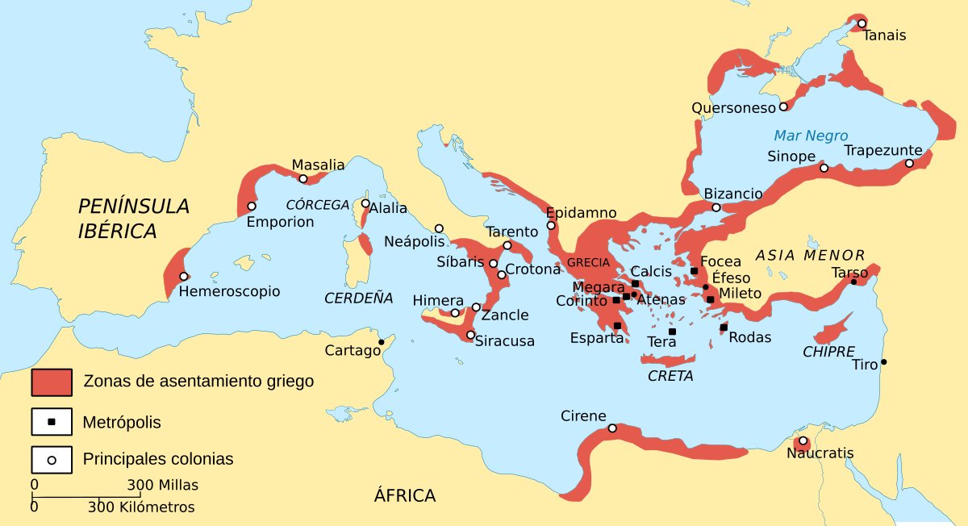

ATIVIDADE – Com base na leitura do texto e em seus conhecimentos, elabore uma explicação sobre as relações entre o desenvolvimento do comércio e a forma de organização das póleis gregas.
- Escreva sua resposta com suas próprias palavras, de forma completa e detalhada.

AO TERMINAR A ATIVIDADE:

1. Confira se suas respostas estão completas e de acordo com a proposta. Em sua avaliação, vou considerar mais se você seguiu corretamente as instruções da atividade do que se suas questões e respostas estão corretas.
2. Volte ao início do TAD, coloque seu nome, horário de início e término e DPO. Sem essas informações, você terá desconto na Organização.
3. Poste a atividade no moodle e salve uma cópia com você.

Caso tenha dúvidas com a atividade, chame o professor no Google Hangouts durante o horário de aula: vinicius.araujo.ieijf2@gmail.com

